Преподаватель Сабирзянова Лилия Зефировна

Учебная дисциплина Сольфеджио

Специальность 53.02.08 Музыкальное звукооператорское мастерство

Курс 1

Дата занятия 06.05.2020

Тема «Характерные интервалы. Сложные размеры, ритмические трудности»

Срок выполнения задания 17.00 12.05.2020

Тема урока «Характерные интервалы. Сложные размеры»

1. Постройте последовательность интервалов в указанной тональности. Пойте её, играя на фортепиано басы указанных гармонических функций. Сделайте аудиозапись.



2. Спойте мелодии с дирижированием. Сделайте аудиозапись любой из них на выбор. Мелодии не трудные, но ваша задача точно воспроизвести их ритмический рисунок. Для этого нужно обязательно дирижировать или вести пульсацию восьмыми.



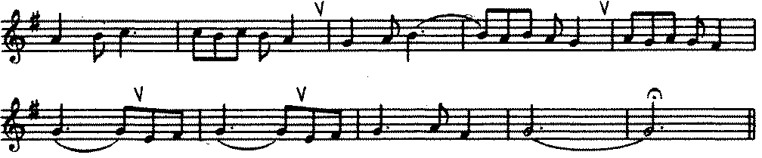

А здесь с ритмическими трудностями поможет справиться пульсация четвертями. Но если не получается, переходим на восьмые.

